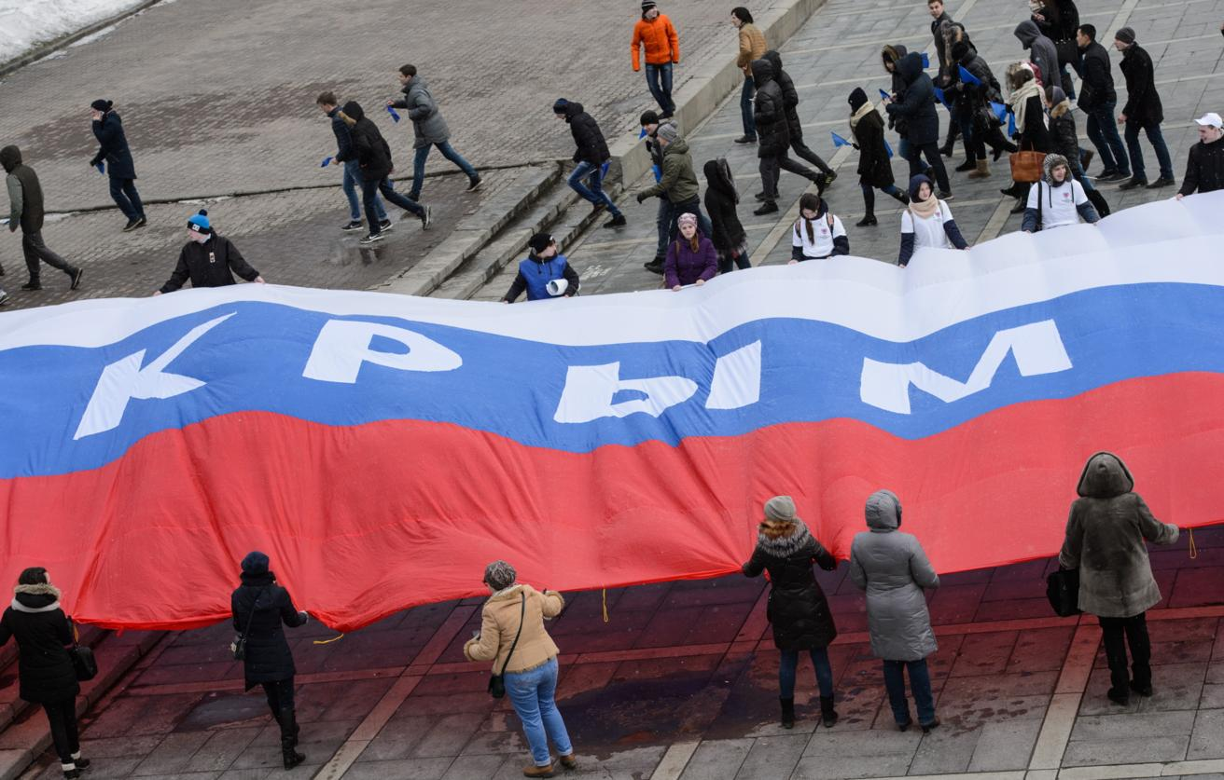

История воссоединения Крыма с Россией
Договор о принятии республики в состав РФ был подписан 18 марта 2014 года
16 марта 2026 года исполняется 12 лет со дня проведения общекрымского референдума, в ходе которого большинство жителей Крыма и Севастополя проголосовали за воссоединение с Россией. На основе результатов референдума 18 марта 2014 года был подписан договор о принятии Республики Крым и Севастополя в состав РФ.
История Крыма
Республика Крым - субъект Российской Федерации. Расположена на Крымском полуострове, на юге Восточной Европы
Омывается Черным и Азовским морями. Граничит с Севастополем, Херсонской областью. Имеет морскую границу с Краснодарским краем.
Столица - город Симферополь.
Впервые Крым стал частью русского государства в 989 году, когда великий князь Киевский Владимир Святославич захватил византийский город Херсонес. После этого между Русью и Византией был заключен мирный договор, на территории восточного Крыма и Таманского полуострова было образовано Тмутараканское княжество, ставшее частью Древнерусского государства. В XIII веке эти земли были захвачены Золотой Ордой, а после ее распада в XV веке в Крыму возникло Крымское ханство, вассал Османской (Турецкой) империи.
Победа России в Русско-турецкой войне 1768-1774 годов положила конец турецкому господству в Причерноморье. В 1783 году императрица Екатерина II своим манифестом присоединила Крым, Тамань и правобережье Кубани к Российской империи
В дальнейшем территория Крыма вошла в состав Таврической губернии. В 1783 году на месте Херсонеса был заложен город Севастополь, ставший впоследствии главной базой российского Черноморского флота.
Крым в советский период и после распада СССР
В 1920-х годах, после установления советской власти, Крым стал частью Российской Советской Федеративной Социалистической Республики (РСФСР) в статусе автономной республики - Крымской АССР.
По данным Всесоюзной переписи населения 1939 года, в Крыму проживали 1,126 млн человек, из них русских - 558,5 тыс., крымских татар - 218,9 тыс., украинцев - 154,1 тыс. В 1944 году, во время Великой Отечественной войны, большая часть крымско-татарского населения была депортирована.
В 1945 году вместо Крымской АССР была образована Крымская область РСФСР. В 1948 году Севастополь был выделен в отдельный административно-хозяйственный центр.
В 1954 году по инициативе первого секретаря ЦК КПСС Никиты Хрущева Крымская область была передана из состава РСФСР в состав Украинской ССР. После распада СССР в 1991 году полуостров стал частью независимой Украины.
По итогам единственной Всеукраинской переписи, проведенной в 2001 году, в Крыму проживали 2,034 млн человек, из них русских - 1,180 млн, украинцев - 492,2 тыс., крымских татар - 243,4 тыс. В Севастополе проживали 379,5 тыс., из них подавляющее большинство составляли русские - 270 тыс., украинцев насчитывалось 84,4 тыс., татар - 2,5 тыс.
Кризис власти на Украине в 2013-2014 годах
В ноябре 2013 года на Украине начался политический кризис, вызванный отказом официальных властей от подписания соглашения об ассоциации с Евросоюзом.
Сторонники евроинтеграции потребовали отставки президента и правительства страны. Волна беспорядков, начавшаяся в Киеве, перекинулась на другие украинские города и регионы. Однако власти Автономной Республики Крым, где преобладало русскоязычное население, отказались поддерживать оппозицию. 4 февраля 2014 года президиум Верховного совета республики постановил инициировать проведение общекрымского опроса о статусе полуострова "в условиях политического кризиса и рвения к власти групп национал-фашистского толка".
Акции протеста в Крыму
23 февраля 2014 года пророссийски настроенные жители полуострова, не желая признавать новое украинское правительство, начали бессрочную акцию протеста у здания Верховного совета автономной республики. Основным требованием митингующих было отделение Крыма от Украины. В Севастополе также прошел митинг, участники которого выразили недоверие председателю горадминистрации Владимиру Яцубе и избрали новым главой города предпринимателя Алексея Чалого. Акции протеста прошли также в Керчи и других городах Крыма, на полуострове стали формировать отряды самообороны.
Подготовка референдума о статусе Крыма
27 февраля 2014 года Верховный совет автономной республики назначил дату проведения референдума по вопросу о статусе Крыма - 25 мая того же года.
1 марта 2014 года Сергей Аксенов обратился к президенту РФ Владимиру Путину с просьбой об оказании содействия в обеспечении мира и спокойствия на территории полуострова. В связи с обострением ситуации референдум о статусе Крыма решено было перенести на 30 марта. Депутаты горсовета Севастополя проголосовали за неподчинение киевским властям и за поддержку проведения в Крыму референдума о расширении статуса автономии.
В тот же день, 1 марта, верхняя палата российского парламента - Совет Федерации - дала согласие главе государства на использование российских вооруженных сил на территории Украины до нормализации общественно-политической обстановки в этой стране. Однако президент РФ не воспользовался своим правом на ввод войск.
Декларация о независимости, референдум
6 марта 2014 года Верховный совет Крыма обратился к президенту России с просьбой включить республику в состав Российской Федерации в качестве ее субъекта. В тот же день власти Крыма назначили проведение референдума на 16 марта. Севастопольский городской совет принял постановление об участии в общекрымском референдуме
На общекрымский референдум 16 марта было вынесено два вопроса: "Вы за воссоединение Крыма с Россией на правах субъекта РФ?" и "Вы за восстановление действия Конституции Республики Крым 1992 года и за статус Крыма как части Украины?". Участникам голосования нужно было выбрать один из двух вариантов.
Вопрос считался одобренным, если его поддержат более 50% проголосовавших. Бюллетени были напечатаны на трех языках - русском, украинском и крымско-татарском.
По итогам плебисцита за воссоединение Крыма с Россией проголосовали 96,77% избирателей (1 233 002 человека) в Крыму и 95,6% (262 041) в Севастополе. За статус Крыма как части Украины высказались 2,51% (31 997 человек) в Крыму и 3,37% (9 250) в Севастополе.
Явка в Крыму составила 83,1%, в Севастополе - 89,5%. За проведением референдума следили более 50 наблюдателей из 21 страны, в том числе Израиля, Италии, Франции.
Провозглашение независимости Крыма и признание Россией
17 марта 2014 года президент России подписал указ о признании Республики Крым суверенным и независимым государством.
Воссоединение Крыма с Россией
18 марта 2014 года президент РФ Владимир Путин, председатель Совета министров Крыма Сергей Аксенов, председатель Государственного совета Крыма Владимир Константинов и глава Севастополя Алексей Чалый подписали Договор между Российской Федерацией и Республикой Крым о принятии в Российскую Федерацию Республики Крым и образовании в составе Российской Федерации новых субъектов.
Согласно договору Республика Крым считается принятой в состав РФ с даты его подписания - 18 марта 2014 года (формально договор вступил в силу с 1 апреля 2014 года, после вступления в силу законов о ратификации).
Граница Крыма с Украиной на суше была определена по линии территорий Республики Крым и Севастополя, существовавшей на день их воссоединения с РФ.
Граждане Украины и лица без гражданства, постоянно проживавшие в Крыму, были признаны гражданами Российской Федерации, за исключением тех, кто решил сохранить гражданство Украины.
Государственными языками Республики Крым признаны русский, украинский и крымско-татарский языки.

Онлайн-викторина
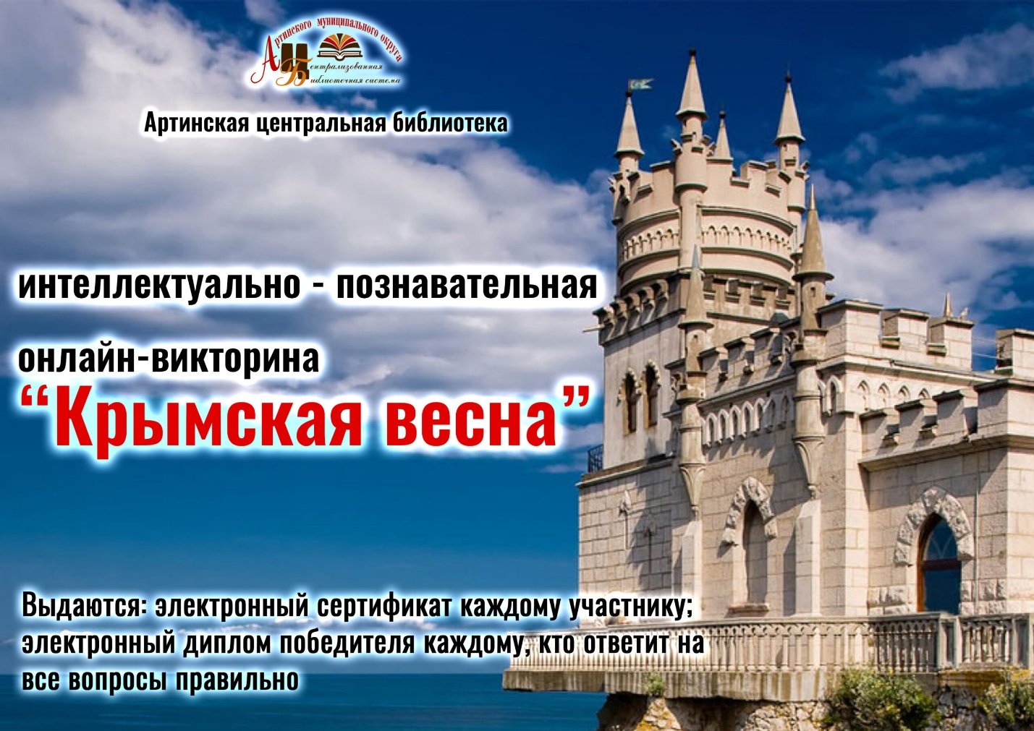
- Какое из этих морей омывает берега Крыма? (Желтое, Черное, Красное, Белое)
- Какой из этих городов расположен на полуострове Крым? (Киото, Кёльн, Кабул, Керчь)
- Как называется город в Крыму? (Судак, Сазан, Треска, Тарань)
- Какой город в Крыму А. П. Чехов выбрал для постоянного местожительства? (Алушта, Севастополь, Ялта, Евпатория)
- Какого зверя напоминает очертаниями гора Аю-Даг в Крыму? (Слона, Тигра, Медведя, Мышь)
- Какой из этих языков не является государственным в Крыму? (Турецкий, украинский, крымскотатарский, русский)
- В честь какого крымского города назван парижский бульвар, где в 1922 году установили первый в Европе трёхцветный светофор? (Керчи, Ялты, Феодосии, Севастополя)
- Как называется один из сортов винограда, выращиваемых в Крыму? («шабаш», «секир-башка», «бамбарбия-киркуду», «кирдык»)
- Какой транспорт соединяет Симферополь и Ялту самым длинным в Европе маршрутом? (трамвай, фуникулер, троллейбус, автобус)
- На месте какого античного города находится современная Керчь? (Пантикапей, Тьмутаракань, Фанагория, Горгипия)
- К какой религии принадлежат верующие крымчаки? (иудаизм, православное христианство, мусульманство, Каталическое хрисианство)
- В правление какого московского князя Крымское ханство было союзником Московии в войне против Великого княжества Литовского и Большой Орды? (Иван I Калита, Иван II Красный, Иван III великий, Иван IV Грозный)

